**Dokumentation zu**

**SwissTransport.WindowsClient**

Simon Gisler, Adligenswil, 23.05.2017

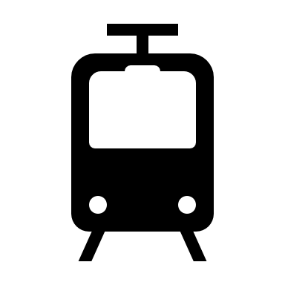

Inhaltsverzeichnis

Einleitung 2

Anforderungen & Planung 2

Anforderungen des Kunden 2

Ist-Analyse 3

Use Case- und Aktivitätsdiagramme 3

GUI Mockups 5

Umsetzung 5

Architektur 5

Regeln zu Erweiterung: 5

Hindernisse 5

Testfälle 6

Installationsanleitung 6

Programmhilfe 7

Begriffserklärung 7

Verbindung von A nach B suchen 7

Abfahrtsmonitor anzeigen 8

Bekannte Fehler und Lösungen dazu 8

# Einleitung

Dieses Dokument enthält alle relevanten Informationen die für die Bedienung oder Weiterentwicklung der «SwissTransport.WindowsClient» Applikation (Stand 23.05.2017). Diese Applikation wurde im Rahmen des Moduls 318 in einem Überbetrieblichen Kurs erstellt. Abnehmer (Kunden) der Applikation ist der Kursinstruktor.

# Anforderungen & Planung

## Anforderungen des Kunden

|  |  |  |  |
| --- | --- | --- | --- |
| ID | Beschreibung | Priorität | Ausgeführt |
| A001 | Als ÖV-Benutzer möchte ich Start- und Endstation mittels Textsuche suchen können, damit ich nicht alle Stationsnamen auswendig lernen muss. | must | Ja |
| A002 | Als ÖV-Benutzer möchte ich die aktuellen, d.h. mindestens die nächsten vier bis fünf Verbindungen zwischen den beiden gefundenen und ausgewählten Stationen sehen, damit ich weiss wann ich zur Station muss, um den für mich idealen Anschluss zu erwischen. | must | Ja |
| A003 | Als ÖV-Benutzer möchte ich sehen, welche Verbindungen ab einer bestimmten Station vorhanden sind, damit ich bei mir zuhause eine Art Abfahrtstafel haben kann. | must | Ja |
| A004 | Als ÖV-Benutzer möchte ich, dass schon während meiner Eingabe erste Such-Resultate erscheinen, damit ich effizienter nach Stationen suchen kann. | should | Ja |
| A005 | ALs ÖV-Benutzer möchte ich nicht nur aktuelle Verbindungen suchen können, sondern auch solche zu einem beliebigen anderen Zeitpunkt, damit ich zukünftige Reisen planen kann. | should | Eingeschränkt  (siehe  «Hindernisse») |
| A006 | Als ÖV-Benutzer möchte ich sehen, wo sich eine Station befindet, damit ich mir besser vorstellen kann, wie die Situation vor Ort aussieht. | nice to have | Nein |
| A007 | Als ÖV-Benutzer möchte Stationen finden, die sich ganz in der Nähe meiner aktuellen Position befinden, damit ich schnell einen Anschluss erreichen kann. | nice to have | Nein |
| A008 | Ich möchte meine gefundenen Resultate via Mail weiterleiten können, damit auch andere von meinen Recherchen profitieren können. | nice to have | Nein |

## Ist-Analyse

Wir haben von der Kursleitung ein Framework erhalten, welches uns über die Transport API von OpenData die Verbindungen und Stationen liefert.

## Use Case- und Aktivitätsdiagramme

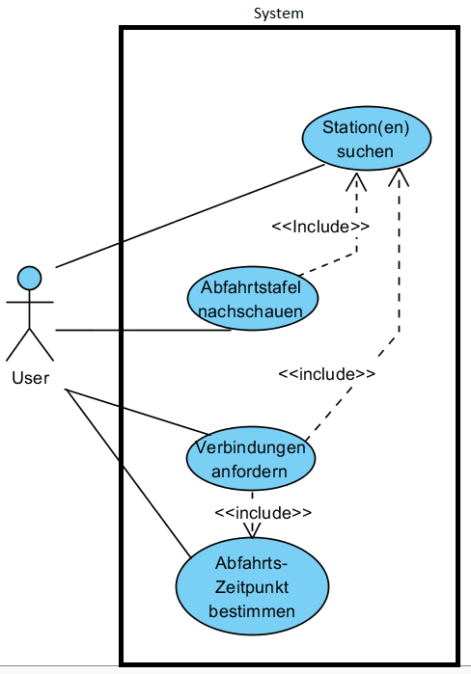

Abbildung 1: Use Case Diagramm der umgesetzen Anforderungen (Original doc\planning\SwissTransport.WindowsClient.vpp

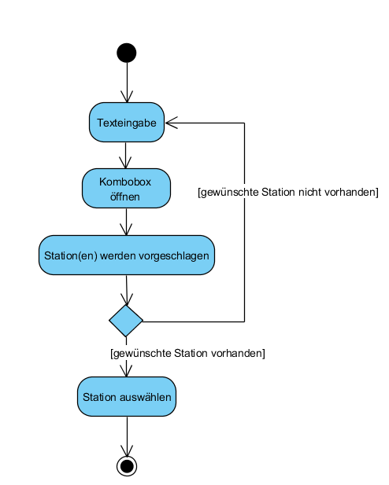

Abbildung 2: Akitivitätsdiagramm zum Aussuchen der Start- und Endstationen (Original: doc\planning\SwissTransport.WindowsClient.vpp)

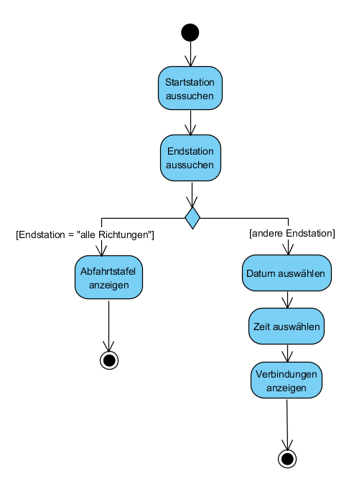

Abbildung 3: Aktivitätsdiagramm zu Anzeigen von Verbindungen und Abfahrtstafeln (Original: doc\planning\SwissTransport.WindowsClient.vpp)

## GUI Mockups

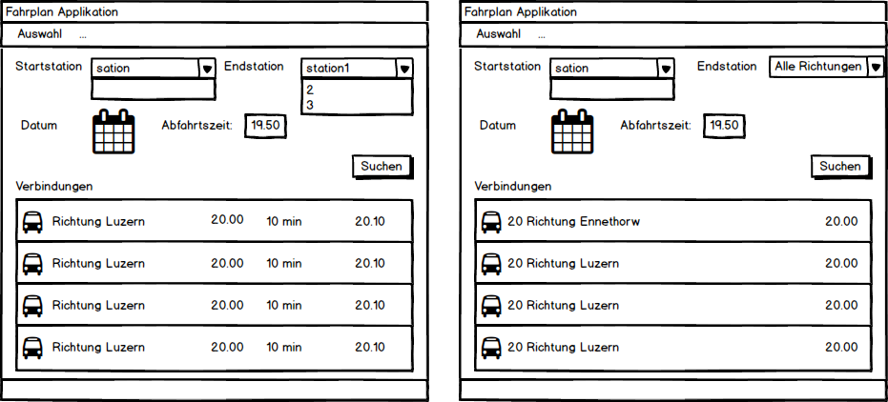

Abbildung 3: (Original: doc\planning\first-mockup.bmpr)

# Umsetzung

## Architektur

Das Programm wurde nach dem MVC Prinzip umgesetzt. Die einzig momentan vorhandene View ist frmMain in frmMain.cs, der Controller ist MainController in MainController.cs das Model ist das beretgestellte Framework.

### Regeln zu Erweiterung:

* Views implementieren «ITransportView»
* Controller implementieren «ITransportController»
* Models implementieren «ITransport»
* Zugriffe auf Daten nur über ein Model
* Datenübermittlung zur View nur über den Controller, dieser soll auch die Daten entsprechend manipulieren, sodass die View nur noch Anzeigelogik enthält.
* Validierung der Daten nach Existenz auf der View (String nicht leer)
* Validierung der Daten nach Sinn im Controller (Start und Endstation nicht die gleiche)

## Hindernisse

Die Autocomplete Funktion (A005), kann leider nur ausgeführt werden, wenn das DropDown geöffnet wird. Die Transport API lässt nur 3 Anfragen pro Sekunde pro IP zu, dadurch hätte ein Autocomplete währenddem der User tippt nutzlos, weil zu viele Fehler ausgegeben werden.

# Testfälle

|  |  |  |
| --- | --- | --- |
| Nr | Vorgehen | Erwartetes Resultat |
| 1 | * Text bei Start- und Endstation eingeben. * Datum ändern * Zeit ändern * **Menüpunkt «Auswahl leeren» ausführen** | Start- und Endstation enthalten keinen Text mehr.  Datum ist auf heute gesetzt.  Zeit ist auf jetzt gesetzt. |
| 2 | * Name einer Startstation im Start- oder Endstationsfeld eingeben. * **DropDown der Station öffnen** | Es werden Vorschläge für mögliche Stationen angezeigt |
| 3 | * Kein Text im Endstationsfeld. * **DropDown der Endstation öffnen** | «Alle Richtungen» wird als Option angezeigt. |
| 4 | * Beliebige Station in den Start- und Endstationsfeldern auswählen. * **Schaltfläche «Anzeigen» drücken** | Verbindungen von der Start- zur Endstation ab dem jetzigen Zeitpunkt werden in der Verbindungsliste angezeigt. |
| 5 | * Beliebige Station in den Start- und Endstationsfeldern auswählen. * **Datum und Uhrzeit ändern** * Schaltfläche «Anzeigen» drücken | Verbindungen ab dem bestimmten Zeitpunkt werden in der Verbindungsliste angezeigt. |
| 6 | * Beliebige Station als Startstation auswählen. * **Endstation «Alle Richtungen» auswählen** * Schaltfläche «Anzeigen» drücken | Verbindungen in alle Richtungen (Abfahrtstafel) wird angezeigt. |
| 7 | * Beliebige Station als Startstation auswählen * Beliebige Station als Endstation auswählen * **Schaltfläche «Anzeigen» drücken** | In der Verbindungsliste sind die Spalten «Gleis», «Abfahrt», «Dauer», «Ankunft» und noch einmal «Gleis» in dieser Reihenfolge sichtbar. |
| 8 | * Beliebige Station als Startstation auswählen * «Alle Richtungen» als Endstation auswählen * **Schaltfläche «Anzeigen» drücken** | In der Verbindungsliste sind die Spalten «Name», «Abfahrt» und «Richtung» in dieser Reihenfolge verfügbar. |

# Installationsanleitung

1. [Laden sie das .zip FIle des neuesten Releases von hier herunter.](https://github.com/siangi/modul-318-student/releases)
2. Rechtsklick auf das .zip File und wählen sie die Option «Alle extrahieren»

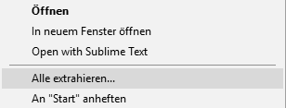

1. Ein Fenster poppt auf, drücken sie in diesem die Schaltfläche «Extrahieren»
2. Führen sie die, im neu erstellten Ordner, Datei «Setup.exe» mit einem Doppelklick aus
3. Klicken sie im neuen Fenster auf die Schaltfläche «Installieren»
4. Das Programm ist nun fertig installiert!

# Programmhilfe

## **C:\Users\Simon Gisler\AppData\Local\Microsoft\Windows\INetCache\Content.Word\Unbenannt.png**Begriffserklärung

1. **«Auswahl» Menü** (mehr Informationen unten)
2. **Kombobox «Startstation»**.
3. **Kombobox «Endstation»**
4. **Datumsauswahl**
5. **Zeitauswahl**
6. **Schaltfläche «Anezigen»**
7. **Verbindungsliste**



Im Auswahlmenü können sie durch die Schaltfläche «Auswahl leeren» alle Eingabefelder auf Anfang zurückgesetzt werden(das heisst Start- und Endstation sind leer, die Datumseingabe heute und Zeiteingabe Zeit, die Verbindungsliste leer).

## Verbindung von A nach B suchen

Um eine Verbindung von einer bestimmten Station zu einer anderen bestimmten Station suchen, folgen sie diesen Schritten:

1. Fangen sie an den Namen der Startstation in der Kombobox «Startstation» einzugeben. Sie können entweder sofort den ganzen Namen der Station eintippen oder mit dem Pfeil in der Kombobox Vorschläge anzeigen lassen. Aus diesen Vorschlägen können sie dann ihre gewünschte Station auswählen.

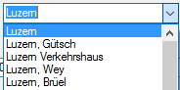Vorschläge für «Luzer»

1. Um die Endstation auszuwählen, ist das Vorgehen gleich wie bei Schritt 1

nur mit der Kombobox «Endstation»

1. Falls sie das Datum der Abfahrt ändern wollen, klicken sie auf die Datums-

auswahl. Dann sollte ein Kalender erscheinen in dem sie den gewünschten

Tag auswählen können.

1. Falls sie die Zeit der Abfahrt ändern wollen, wählen sie die Stunden, Minuten

Oder Sekunden aus und geben sie die gewünschte Stunde, Minute oder

Sekunden ein. Die Werte können auch durch die Pfeile auf der Seite der

Zeitauswahl verändert werden.

1. Klicken sie auf die Schaltfläche «Anzeigen».

Die Verbindungen sollten ihnen innerhalb einiger Sekunden in der Verbindungsliste angezeigt werden.

## Abfahrtsmonitor anzeigen

Um eine Übersicht über alle Abfahrten von einer bestimmten Station anzuzeigen lassen, foglen sie diesen Schritten:

1. Fangen sie an den Namen der Startstation in der Kombobox «Startstation» einzugeben. Sie können entweder sofort den ganzen Namen der Station eintippen oder mit dem Pfeil in der Kombobox Vorschläge anzeigen lassen. Aus diesen Vorschlägen können sie dann ihre gewünschte Station auswählen.

Vorschläge für «Luzern»

1. Drücken sie auf den Pfeil in der Kombobox «Endstation» und wählen den Eintrage «alle Richtungen» aus.
2. Drücken sie auf die Schaltfläche «Anzeigen»

Innerhalb von ein paar Sekunden sollten ihnen die Verbindungen in der Verbindungsliste angezeigt werden.

## Bekannte Fehler und Lösungen dazu

**Fehler: «Der Remotename konnte nicht angezeigt werden: ‘transport.opendata.ch’»**

**Lösung:** Überprüfen sie, ob eine Verbindung zum Internet besteht. Falls das Problem trotz einer funktionierenden Internetverbindung auftritt, ist der Onlinedienst nicht verfügbar, sie müssen einige Minuten warten, bis er wieder verfügbar ist.